国民银行（中国）有限公司征信异议处理流程公示
尊敬的客户：
根据《征信业管理条例》等相关规定，信息主体认为征信机构采集、保存、提供的信息存在错误、遗漏的，有权向征信机构或者信息提供者提出异议，要求更正。现将国民银行（中国）有限公司（下称“我行”）征信异议处理流程公示如下：
一、如您/贵公司认为信用报告上的信息存在错误、遗漏，可通过以下渠道提出异议申请
- 现场征信异议申请（工作日9:00–16:00）
业务区分 | 地址 | 咨询电话
个人互联网贷款业务 | 北京市朝阳区光华路5号院世纪财富中心2号楼23层 | 010-56712843
总行企业贷款业务  个人房屋贷款业务 | 北京市朝阳区光华路5号院世纪财富中心2号楼23层 | 010-56712959
北京分行企业贷款业务  个人房屋贷款业务 | 北京市朝阳区霄云路36号1幢第22层05-07号房间 | 010-56633911
上海分行企业贷款业务 | 上海市长宁区娄山关路523号金虹桥国际中心2层02、03、04单元 | 021-52319110
广州分行企业贷款业务  个人房屋贷款业务 | 广州市天河区天河路385号太古汇发展项目办公楼1第6层601号房 | 020-38770566-300
苏州分行企业贷款业务  个人房屋贷款业务 | 苏州市工业园区苏州大道东400号苏州中海大厦1幢12层06、07、08单元 | 0512-62967500-501
哈尔滨分行企业贷款业务 | 黑龙江省哈尔滨市南岗区长江路368号开发区管理大厦16层 | 0451-87222801-227
- 接收征信异议信函的通讯地址：
收件人：国民银行（中国）有限公司 授信企划部
地址：北京市朝阳区光华路5号院2号楼23层2301；邮政编码：100000
电话：010-56712995

- 征信异议应当提交的材料：
- 信息主体异议：
异议人应当以书面形式向我行提起异议，并通过现场、信函邮寄等方式提交以下材料：
1.填写完整并由本人签名确认（或者本机构盖章）的《信用报告异议核查申请表》（附件1）。
2.认为自身合法权益被侵害的事实及证据材料或者线索材料，包括不限于征信报告。
3.有效身份证件或者其他身份证明文件（或者有效机构设立文件）复印件。
异议人为法人或者其他组织的，除上述材料外，还应当提供法定代表人或者主要负责人的授权委托书原件、法定代表人或者主要负责人以及经办人的有效身份证件或者其他身份证明文件的复印件。
- 委托代理异议：
委托他人进行异议的，除提供“信息主体异议”规定的材料外，还应当提供代理人的有效身份证件或者其他身份证明文件（或者有效机构设立文件）复印件和授权委托书原件。授权委托书应当载明代理人的姓名或者名称、代理事项和期限，并由委托人签名或者盖章（参考附件2）。

注：
1.异议人应当实事求是，对陈述事实及提供材料的真实性负责，不得捏造、歪曲事实，不得提供虚假材料。
2.异议人捏造、歪曲事实，提供虚假材料；冒名异议或者隐瞒代理的关系的，国民银行应当终止办理异议。
3.征信异议不收取任何费用。
4.请谨慎保管好个人/企业信息，重要证件不外借、敏感信息不外露。
5.凡声称合法、收费的“征信洗白、铲单”都是骗局，切莫听信“征信修复”谣言。

附件1.信用报告异议核查申请表 附件2.授权委托书

- 征信异议流程公示
  - 征信异议申请→②征信异议受理→③征信异议标注→④征信异议核查→⑤征信异议处理答复
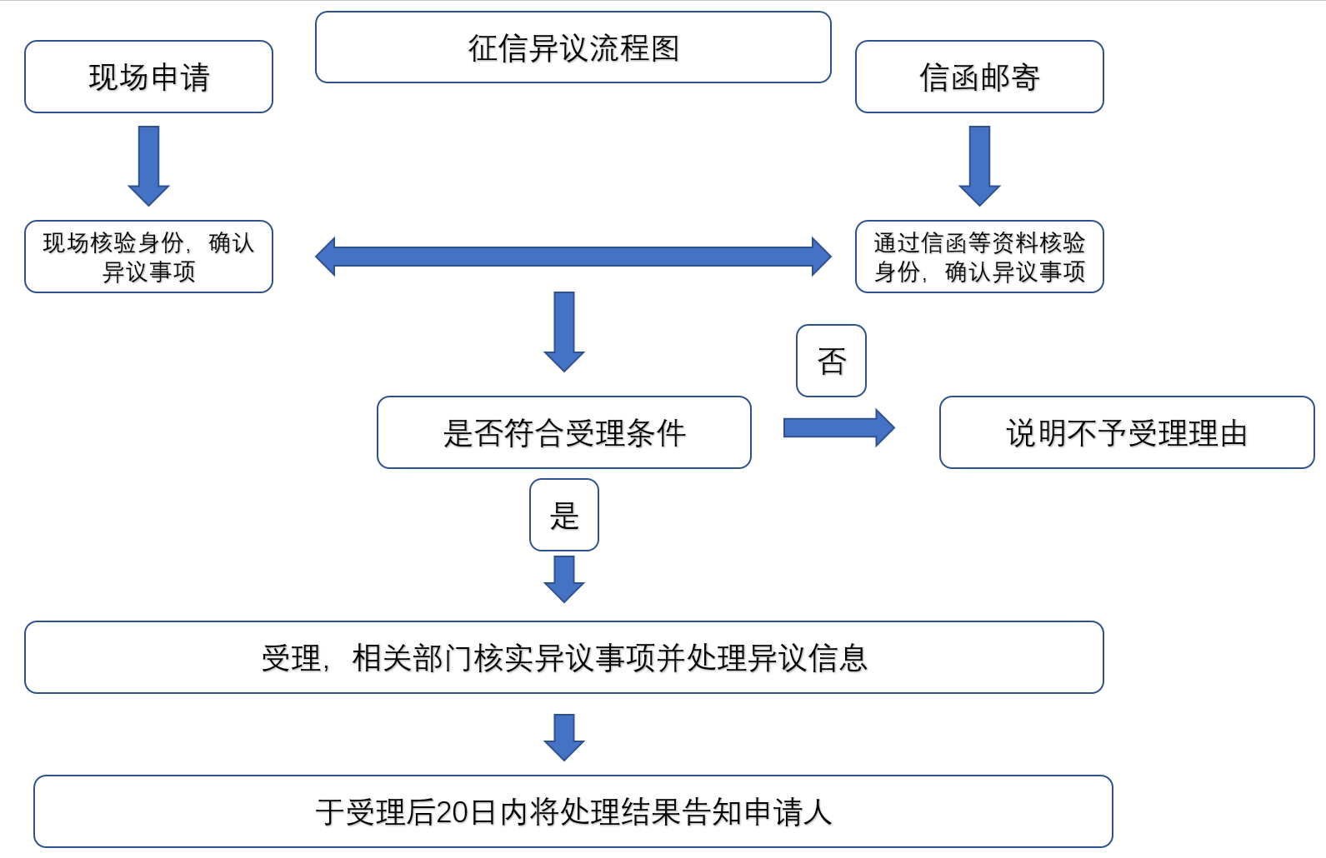
注：
1.我行受理征信异议后，答复前，将在人民银行金融信用信息机基础数据库进行异议标注，确认信息有误、遗漏的，作出异议答复且征信信息处理完成后取消异议标注，确认不存在错误、遗漏的，在作出异议答复后取消异议标注。
2.根据《征信业管理条例》相关规定，我行将在收到征信异议之日起20日内进行核查并完成处理。我行将通过书面方式将核查结果告知。

